**四川省乐山第一中学校**

**食堂不锈钢分餐盘采购项目公开比价公告**

依据《四川省财政厅关于印发《四川省政府集中采购目录及标准（2020年版）》的通知》的相关文件要求，经学校研究通过，拟对学校食堂不锈钢分餐盘采购项目采用公开比价方式进行采购，兹邀请符合本次采购要求的供应商参加投标。

1. **项目名称：**四川省乐山第一中学校食堂不锈钢分餐盘采购项目

**二、项目编号：**LSYZLC(2021)011号

**三、采购方式：**公开比价

四、**采购控制价：3万元**

**五、投标人资格和条件：**

满足《政府采购法》第二十二条

1. 具有独立承担民事责任的能力（营业执照经营范围必须包含厨房用具、厨房设备、餐具等经营或销售）。

（二）具有良好的商业信誉和健全的财务会计制度（可提供承诺函）；

（三）具有履行合同所必需的设备和专业技术能力（可提供承诺函）；

（四）具有依法缴纳税收和社会保障资金的良好记录（可提供承诺函）；

（五）参加本次政府采购活动前三年内，在经营活动中没有重大违法记录（可提供承诺函）；

（六）法律、行政法规规定的其他条件；

（七）本项目，采购人 不接受 联合体参加。

资格文件应包含上述资格要求提供资料以外，需提供法人代表授权书、法人代表身份证复印件、授权代表身份证复印件，投标承诺函（上述承诺函格式自拟），

**六、报名及比选文件的领取：**

1、本项目不需报名，有意参加投标的供应商家按招标公告要求递交投标文件，文件自行下载。

2、本投标邀请在四川省乐山第一中学校官网（http://www.sclsyz.com/）上以公告形式发布。

**七、项目内容、标准及技术要求：（实质性要求）**

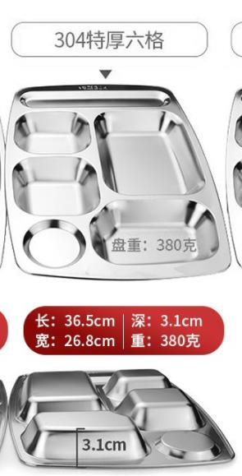**1、**不锈钢分餐盘为6格不锈钢304分餐盘，材质必须达到304要求，分餐盘上须印有304标识。参照样图所示：

**2、**单盘重量须≥380克，深度在3.1cm以内；

3、整体采用圆角设计工艺，便于取食、容易清洗，不藏污垢；

4、底盘边缘卷边设计，防止以外划伤，美观卫生；

5、投标文件中须提供所投产品质量检测报告和样品，中标单位的样品封存，所提供商品必须同提供的样品一致。

**八、交货时间、地点及付款方式**

1、交货时间：2021年8月28日前。

2、地点：四川省乐山第一中学校。

3、采购数量：2000个。

4、付款方式：项目完成后，支付合同总金额的 100%款项。

5、中标人须向采购人出具合法有效完整的完税发票及凭证资料进行支付结算。

**九、报价要求（实质性要求）**

本报价是供应商全部完成本项目所有的项目内容的最终报价，报价不得超过采购控制价，超过采购控制价的视为无效报价。本次采购采用一次性报价方式，按照低价中标原则，确定成交单位。

**十、公开比价文件的递交：**

供应商将报价书、加盖公章的资质证书复印件、承诺书、授权委托书等材料装订密封后（按投标文件规范要求密封），于2021年 8 月 21 日上午10：00分前面呈于乐山一中总务科办公室（逾期送达的或者未送达指定地点的投标文件，采购人不予受理），我校将组织相关工作人员按要求评出中选单位，于现场确定中选单位。请贵公司在投标函中注明联系人姓名与电话，以便联系。

投标文件送交联系人： 黄老师 电话：0833-2605533

乐山一中纪委电话：0833-2605626

四川省乐山第一中学校

2021年08月18日

## **乐山一中分餐盘采购项目报价明细表**

项目名称： 学生食堂不锈钢分餐盘采购项目

|  |  |  |  |  |  |  |  |
| --- | --- | --- | --- | --- | --- | --- | --- |
| 序号 | 货物名称 | 规格型号 | 单盘重量 | 数量 | 单价 | 总价 | 备注 |
| 1 |  |  |  |  |  |  |  |
| 2 |  |  |  |  |  |  |  |
| … |  |  |  |  |  |  |  |

注：1、本项目报价已包括完成本文件规定的所有费用（含税）。

2、我方报价均真实有效，不存在低于成本的不正当竞争行为，并且不存在以低价谋取成交后提供不良产品或者不诚信履约情况。

供应商全称：　　　 （盖单位公章）

法定代表人（负责人）或授权代表：　　　　　　　　　　　　　　（签字）

日期：　　　　　年　　　月　　　　日